RQ3：Analysis of FP/FN in ArkAnalyzer

**一、FP：六个文件共117条 FP 的标注结果，其中 ef_rcp 共38条， harmony_dialog 共6条， pjtabbar 共12条， pull_to_refresh 共8条， xt_hud 共21条， zrouter 共32条。**

|  |  |  |
| --- | --- | --- |
| 项目名 | FP 类型 | 条数 |
| ef_rcp | 无<file ef_rcp\\ES2015\\>这个文件夹，ArkAnalyzer虚空编造出来了这个文件夹 | 38 |
| harmony_dialog | 箭头函数的定义，ArkAnalyzer错误地识别成了箭头函数的调用 | 5 |
| to实体是一个有类型注解的属性（用箭头函数描述），不是一个可调用的函数，ArkAnalyzer错误地识别成了箭头函数的调用 | 1 |
| pjtabbar | to实体是一个有类型注解的属性（用箭头函数描述），不是一个可调用的函数，ArkAnalyzer错误地识别成了箭头函数的调用 | 6 |
| 箭头函数的定义，ArkAnalyzer错误地识别成了箭头函数的调用 | 6 |
| pull_to_refresh | 箭头函数的定义，ArkAnalyzer错误地识别成了箭头函数的调用 | 8 |
| xt_hud | 不存在该标注结果，全部集中在<File xt_hud\\src\\main\\ets\\components\\_XTEasyHUDManager.ets>._XTEasyHUDManager类中 | 21 |
| zrouter | 箭头函数的定义，ArkAnalyzer错误地识别成了箭头函数的调用 | 30 |
| 不存在该标注结果，全部集中在<File zrouter\\src\\main\\ets\\api\\RouterMgr类中 | 2 |

可以看到， FP 主要集中在与箭头函数相关的标注上，约占56/117 = 47.86%；其次是ef_rcp中 ArkAnalyzer 虚空编造出了一个并不存在的文件夹，约占38/117 = 32.48%；再然后是 xt_hud 中并不存在的标注结果，约占21/117 = 17.95%。

1.与箭头函数相关的 FP 标注如下面的例子：  
1）.箭头函数的定义被错误地识别成了调用

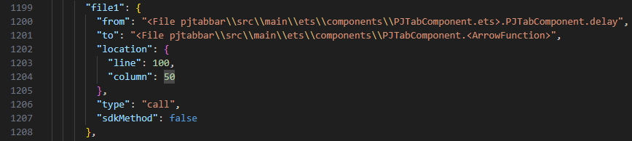

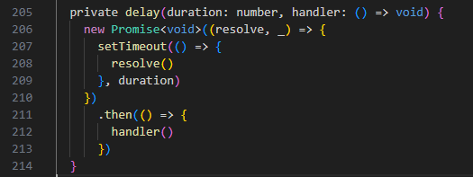

如上图所示，pjtabbar\\src\\main\\ets\\components\\PJTabComponent.ets>.PJTabComponent.delay这个函数中的第206行，207行，211行存在箭头函数的定义，并不存在箭头函数的调用，但是ArkAnalyze错误地将其识别出来了，并给出了如上图所示的标注结果。

2）.to实体是一个用箭头函数描述的（类型注解）属性，并不是一个可调用的函数

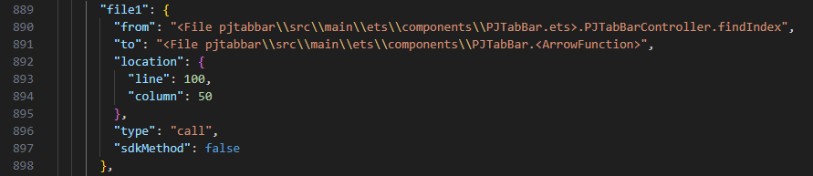



如上图所示，<File pjtabbar\\src\\main\\ets\\components\\PJTabBar.ets>.PJTabBarController.findIndex

这个函数在402行的使用了参数predicate，但是predicate只是一个用箭头函数描述的、具有类型注解的参数，并不是一个可调用的函数或方法，ArkAnalyzer错误地将其识别成了箭头函数的调用，并给出了如上图所示的标注结果。

2. ef_rcp中并不存在 <file ef_rcp\\ES2015\\> 这个文件夹

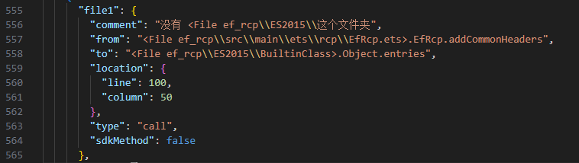

如上图所示，to实体中给出了并不存在的文件夹。Ef_rcp的目录如下图：  
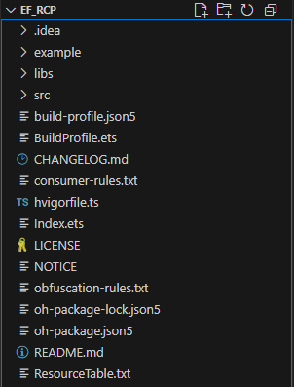

3. xt_hud 中并不存在的标注结果

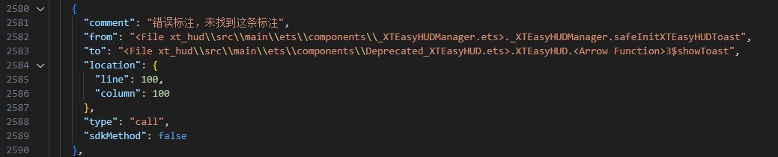

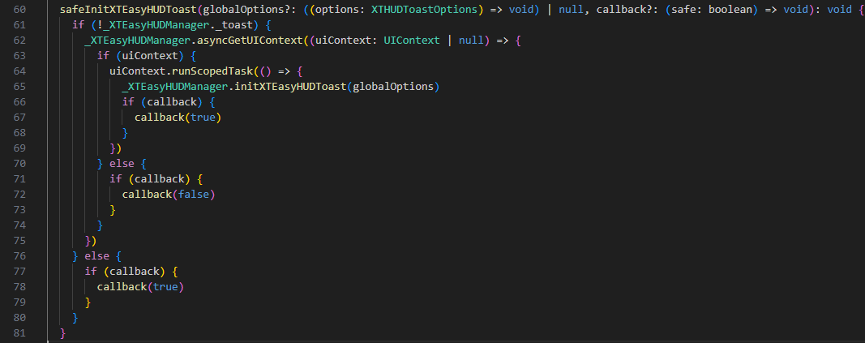

如上图所示，_XTEasyHUDManager.safeInitXTEasyHUDToast这个函数中并没有调用showToast，这个文件中的” showToast”只有一处，在下面才出现：  
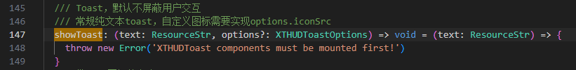

**二、FN：四个文件共171条 FN 的标注结果，其中 ef_rcp 共40条， harmony_dialog 共25条， pjtabbar 共42条， pull_to_refresh 共64条。**

|  |  |  |
| --- | --- | --- |
| 项目名 | FN 类型 | 条数 |
| ef_rcp | new 一个类时，ArkAnalyzer没有识别出这个类或这个类的constructor | 30 |
| this方法未识别 | 10 |
| harmony_dialog | new 一个类时，ArkAnalyzer没有识别出这个类或这个类的constructor | 15 |
| 先是调用的 harmony-dailog\\index.ets中的DialogHelper，index.ets又是调用的ets\\dialog\\DialogHelper.ets，ArkAnalyzer没有识别到 | 1 |
| 调用一个装饰器时没有标注它的 build | 9 |
| pjtabbar | new 一个类时，ArkAnalyzer没有识别出这个类或这个类的constructor | 15 |
| this的方法，ArkAnalyzer未识别出来 | 4 |
| 调用一个装饰器时没有标注它的 build | 2 |
| this的属性是另一个文件的方法，未识别出调用了另一个文件的方法 | 21 |
| pull_to_refresh | new 一个类时，ArkAnalyzer没有识别出这个类或这个类的constructor | 7 |
| this的方法，ArkAnalyzer未识别出来 | 51 |
| 调用一个装饰器时没有标注它的 build | 1 |
| this的属性是另一个文件的方法，未识别出调用了另一个文件的方法 | 5 |

其中可以看到， FN 主要集中在“this的方法，ArkAnalyzer未识别出来”，约占 82/171 = 47.95%；其次是“new 一个类时，ArkAnalyzer没有识别出这个类或这个类的constructor”上，约占 67/171 = 39.18%。

1. this的方法，ArkAnalyzer未识别出来

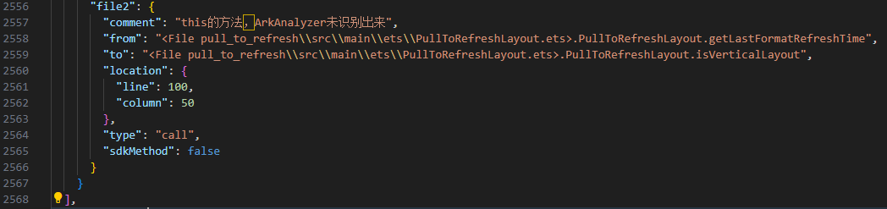

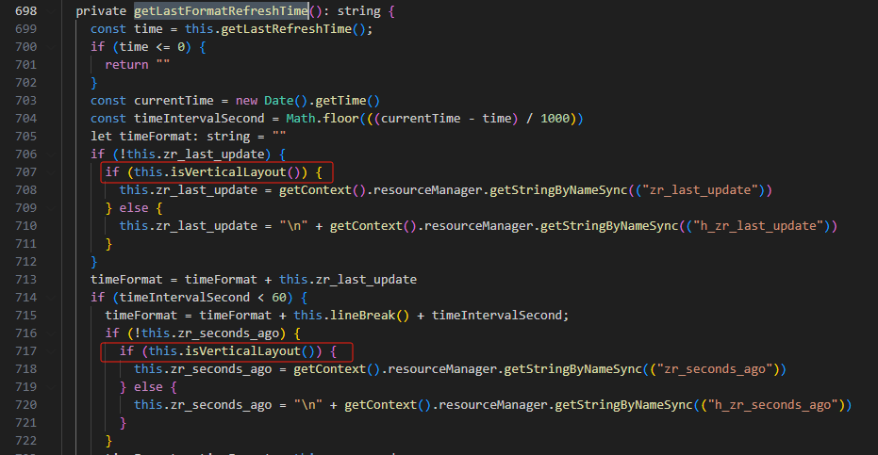

如上图所示，<File pull_to_refresh\\src\\main\\ets\\PullToRefreshLayout.ets>.PullToRefreshLayout.getLastFormatRefreshTime 通过this.isVerticalLayout调用了自己类中的isVerticalLayout方法，但是ArkAnalyzer没有识别出来。

2. new 一个类时，ArkAnalyzer没有识别出这个类或这个类的constructor

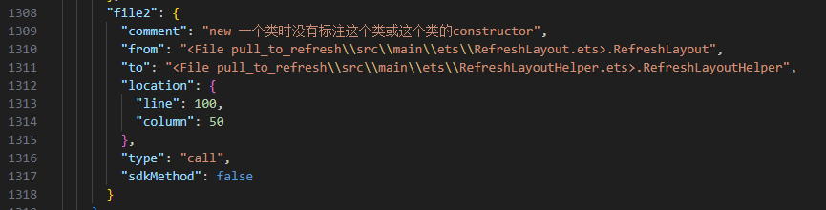

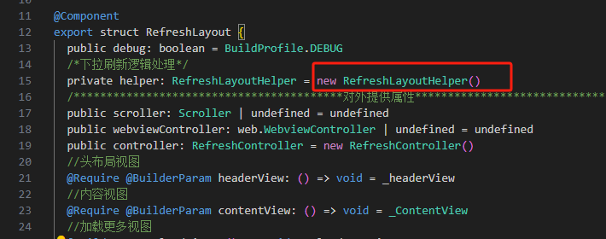

如上图所示，<File pull_to_refresh\\src\\main\\ets\\RefreshLayout.ets>.RefreshLayout中 new 了一个RefreshLayoutHelper类，但是ArkAnalyzer没有识别出来。

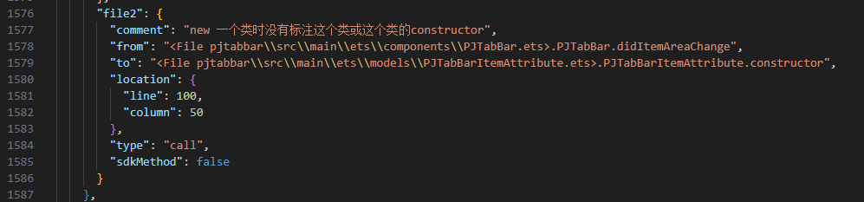

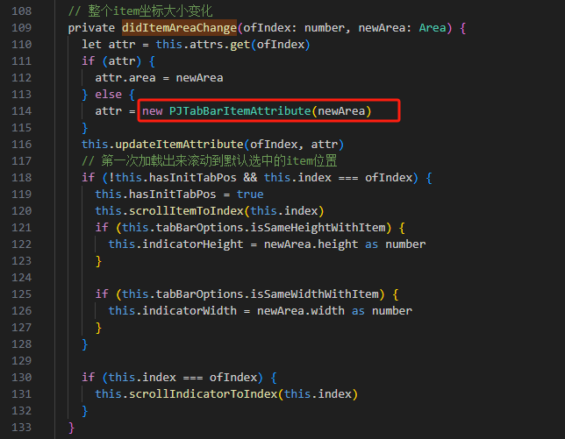

如上图所示，<File pjtabbar\\src\\main\\ets\\components\\PJTabBar.ets>.PJTabBar.didItemAreaChange中 new 了一个 PJTabBarItemAttribute 类，且该类有 constructor 方法，但是ArkAnalyzer没有识别出来。